采购内容及要求

清单
序号 | 名称 | 数量 | 单位
1 | 150W LED投光灯（2200K 窄光10°配路灯支架） | 12 | 套
2 | 10W 激光萤火虫灯（白光）外壳装饰隐蔽 | 6 | 套
3 | 7W 线型LED投光灯（3000K，窄光10°） | 50 | 米
4 | 30W LED投光灯（3000K，中光45°） | 20 | 套
5 | 500W LED光束灯 | 6 | 套
6 | 12W 线型LED地埋投光灯（2200K，窄光10°） | 20 | 米
注：1、所有变色及需控制的灯具必须采用DMX512协议，配置恒压驱动电源，灯与灯之间、楼层与楼层之间的控制及电源的连接线、延长线、公母头、三通等所有线缆及辅材由投标单位提供，价格含在投标价格中。投标单位需现场查勘，了解照明效果。
2、所有不需变色及不带控制的灯具必须采用恒压设计方式，必须配置可调驱动电源（0%-100%亮度可调）。
3、必须配置符合采购文件要求的控制系统及其所有附件，包含但不限于主控、分控、信号放大器、驱动电源、软件系统等，除网线外，所有其他设施均由中标单位提供，价格含在灯具中。
4、网线由采购单位提供，价格不含在此次报价中。
5、中标后批量供货阶段，现场看样，待采购单位确认效果后，才能批量供货。

灯具详细参数

1）150W LED投光灯 (2200K，窄光10°)
灯具 | 外形  （仅供参考） |  | 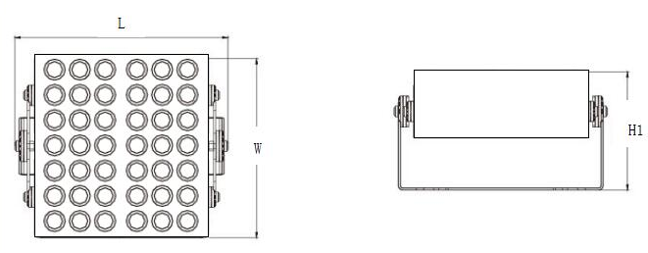
灯具 | 尺寸 | 长度（L） | ≤400mm | 允许偏差 |  | 越小越好
灯具 | 尺寸 | 宽度（W） | ≤340mm | 允许偏差 |  | 越小越好
灯具 | 尺寸 | 高度（H1) | ≤235mm | 允许偏差 |  | 越小越好
灯具 | 材质 | 灯具外壳 | 氧化铝型材灯体,绝缘阻燃硅胶填充（防水、防火、抗紫外线）一体成形。304不锈钢支架与紧固螺丝。
灯具 | 材质 | 出光面 | 8mm厚钢化玻璃
灯具 | 外壳颜色 |  | 灯具可见时，灯具与被照面或安装构件颜色一致。
灯具 | 输入电压 |  | AC220V
灯具 | 灯具功率 |  | 150W
光学 | 半峰发散角 | 10° | 配光要求 |  | 对称配光
光效 | 灯具光效≥80lm/W
备注 | 投标报价含上述所有附件。灯体可以360°旋转调整投射角度。
安装方式 | 抱箍在现有路灯杆上，每个杆上抱箍4套灯（投射位置根据现场确定）

2）10W 激光萤火虫灯（白光）
灯具 | 外形  （仅供参考） |  | 可根据所投标品牌调整
灯具 | 尺寸 | 长度✖宽度✖高度（不含支架） | ≤0.005m³
灯具 | 材质 | 灯具外壳 | 高导热铝
灯具 | 材质 | 出光面 | 钢化玻璃
灯具 | 外壳颜色 |  | 与安装位置的周边环境颜色一致
灯具 | 灯具功率 | ≤10W
灯具 | 电压 | AC220V
灯具 | 光源 | 激光（半导体）
光学 | 半峰发散角 | —— |  | 配光要求 | ——
光效 | ——
控制系统 | 单机自走
备注 | 投射距离：3-8米，投影面积：≥50平方。光斑模拟动态萤火虫，大小随机，实现闪烁、动态效果。  安装位置：周边庭院灯杆上或树上，建筑上。  灯具支架：由中标单位根据现场情况深化，可接受抱箍、滑槽等方式，保证白天美观，且方便维护。  根据现场试灯效果确定安装距离，外部装饰需隐蔽。  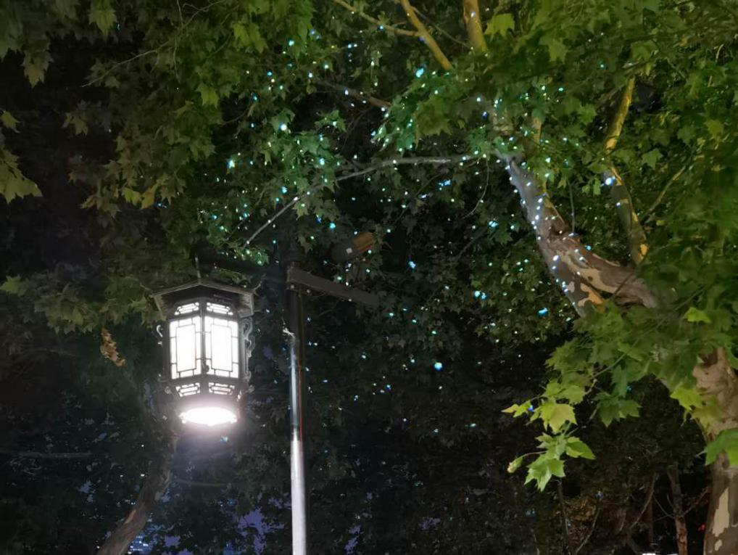

7W 线形LED投光灯（3000K，窄光10°）

灯具 | 外形  （仅供参考） |  | 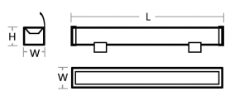
灯具 | 尺寸 | 长度（L） | 1000mm | 允许偏差 | ±1mm
灯具 | 尺寸 | 宽度（W） | ≤30mm | 允许偏差 | 越小越好
灯具 | 尺寸 | 高度（H） | ≤30mm | 允许偏差 | 越小越好
灯具 | 材质 | 灯具外壳 | 氧化铝型材灯体,绝缘阻燃硅胶填充（防水、防火、抗紫外线）一体成形。
灯具 | 材质 | 出光面 | 钢化玻璃或透明PC
灯具 | 外壳颜色 |  | 与安装位置的周边环境颜色一致
光学 | 半峰发散角 | 10° | 配光要求 |  | 对称配光
光效 | 灯具光效≥70lm/W

30W LED投光灯（3000K，中光45°）
灯具 | 外形  （仅供参考） |  |  | 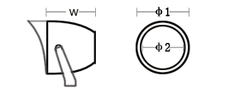
灯具 | 尺寸 | 直径（φ1） |  | 220mm | 允许偏差 | 越小越好
灯具 | 尺寸 | 宽度（W） |  | 180mm | 允许偏差 | 越小越好
灯具 | 尺寸 | 出光面直径（φ2） |  | 100mm | 允许偏差 | 越大越好
灯具 | 材质 | 灯具外壳 |  | 氧化铝型材灯体,绝缘阻燃硅胶填充（防水、防火、抗紫外线）一体成形。
灯具 | 材质 | 出光面 |  | 厚度5mm以上清光钢化玻璃
灯具 | 外壳颜色 |  |  | 与安装位置的周边环境颜色一致
光学 | 半峰发散角 |  | 45° | 配光要求 |  | 对称配光
光效 | 灯具光效≥70lm/W
备注 | 投标报价含上述所有附件。灯体可以360°旋转调整投射角度。

500W LED光束灯

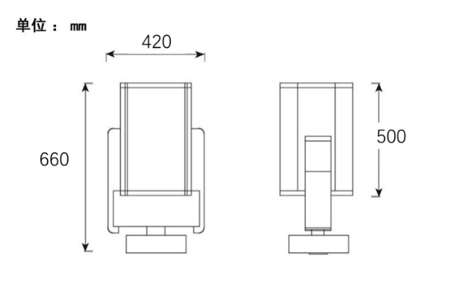

应用类型 | 表演类 | 反射率 | 0.4 | 注：灯具图片仅作参考，灯珠排布及灯具外型由厂家深化，设计方及业主方最终确定.灯具尺寸小于图示尺寸。灯具形状必须与上图一致。
照明目标

效果描述 | 视看范围200-1000m，光束长度大于300m，可以实现单束光360°慢摆
设备需求

光源类型 | 金卤或LED | 工作电压 | AC 220V
系统功率 | ≤500W | 灯具颜色 | 灰色或可定制
光通量 | ≥12000lm | 材质 | 铝合金，光学玻璃。
光束角度 | 2.3~25变焦 | 安装方式
色温色彩 | 8000K | 防护等级 | IP65
颜色片 | 11种颜色加白光 | 重量 | ≤26kg
静图案盘 | 白光 | 寿命 | ≥1500h
附件要求
控制要求

控制协议 | DMX512 ≥16通道
动态效果
其他要求 | 防雷保护、过流过压保护、漏电保护、防潮湿、缓启动、断电自保护、过热自动保护、安全互锁。由于灯具位置距离雾森较近，需要防水雾保证灯具正常工作。

12W 线形LED地埋投光灯 （2200K，窄光10°）
灯具 | 外形  （仅供参考） |  | 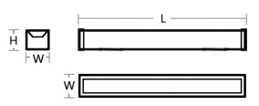
灯具 | 尺寸(建议) | 长度（L） | 1000mm | 允许偏差 | ±1mm
灯具 | 尺寸(建议) | 宽度（W） | ≤100mm | 允许偏差 | 越小越好
灯具 | 尺寸(建议) | 高度（H） | ≤100mm | 允许偏差 | 越小越好
灯具 | 材质 | 灯具外壳 | 压铸铝型材灯体,绝缘阻燃硅胶填充（防水、防火、抗紫外线）一体成形。
灯具 | 材质 | 出光面 | 厚度8mm清光钢化玻璃
灯具 | 外壳颜色 |  | 面盖为不锈钢本色
光学 | 半峰发散角 | 10° | 配光要求 |  | 对称配光
光效 | 灯具光效≥60lm/W

